

课 程 实 验 报 告

课程名称： 自然语言处理实验

专业班级： 计算机科学与技术202201
学 号：
姓 名：
指导教师：
报告日期： 2026年 月 日

计算机科学与技术学院

目 录
1 中文分词 2
1.1 问题描述 2
1.2 基础模块 2
1.3 系统实现 2
1.4 实验小结 2
2 中文命名实体识别 2
2.1 问题描述 2
2.2 基础模块 2
2.3 系统实现 2
2.4 实验小结 2

参考文献 2
附录A 中文分词实现的源程序 2
附录B 中文命名实体识别的源程序 2

1 中文分词实现

1.1 问题描述
××××××××××××××××××××××××××××××××××××××××××××××××××××××××××××××××××××××××××××,×××××××××××××××××××××××××

1.1.1 ××××××
××××××××××××××××××××××××××××××××××××××××××××××××××××××××××××××××××××××××××××,×××××××××××××××××××××××××
××××××××××××××××××××××××××××××××××××××××××××××××××××××××××××××××××××××××××××,×××××××××××××××××××××××××

1.2 基础模块
××××××××××××××××××××××××××××××××××××××××××××××××××××××××××××××××××××××××××××××××××××××××× (如图1-1所示)
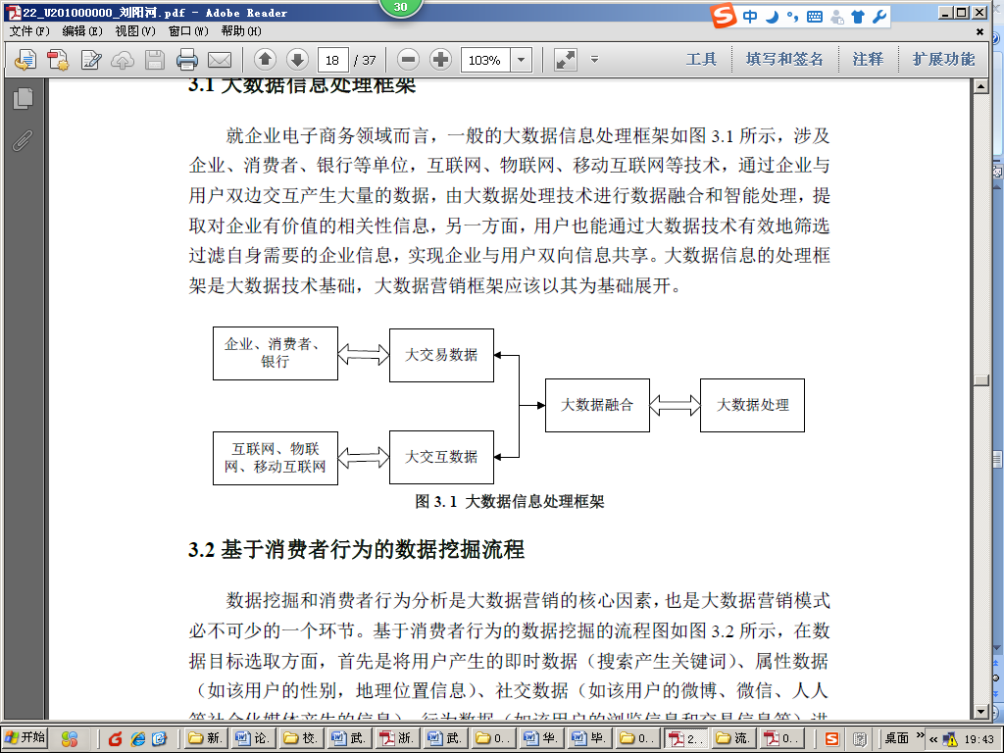
图1-1□××××××××××

1.3 系统实现
××××××××××××××××××××××××××××××××××××××××××××××××××××××××××××××××××××× (如表1-1所示)
表1-1□××××××××××
××× | ××× | ××× | ×××
××× | ×× | ×× | ××
××× | ×× | ×× | ××
××× | ×× | ×× | ××
××× | ×× | ×× | ××

.......

1.4 实验小结

2 中文命名实体识别实现

2.1 问题描述

2.2 基础模块

2.3 系统实现

2.4 实验小结

参考文献
[1] 郑捷著. NLP汉语自然语言处理---原理与实践. 电子工业出版社

附录A 中文分词实现的源程序
import torch
import torch.nn as nn
from torchcrf import CRF
from torch.nn.utils.rnn import pack_padded_sequence, pad_packed_sequence

附录B 命名实体识别实现的源程序

